Universidad ORT Uruguay Facultad de Ingeniería

# Escuela de Tecnología

OBLIGATORIO PROGRAMACION 1 DOCUMENTO DE ANÁLISIS



### Fernando De Armas – 240970



**Franco Borrelli – 269686**



**Guillermina Silva - 222048 N1F**

**Docente: Tatiana Rudomin Analista en Tecnologías de la Información**

**Índice**

1. Descripción general del problema a resolver 3
   1. Tipos de usuario del sistema 3
   2. Listado de funcionalidades 4
2. Detalle de Funcionalidades 5
   1. F01 – Nombre de Funcionalidad 1 5
      1. Acceso 5
      2. Descripción 5
      3. Interfaz de usuario 5
      4. Validaciones 6
3. Testing

3.1.1. Informe de testing (caja negra y valores limites)

# Descripción general del problema a resolver

La solución informática que se presenta a continuación, tiene como fin brindar un ambiente de trabajo en el cual un grupo de docentes podrán gestionar sus clases de manera virtual para que sus alumnos puedan acceder al material docente.

## Tipos de usuario del sistema

A continuación, se presenta el listado de usuarios del sistema:

* Usuario Docente
* Usuario Alumno

## Listado de funcionalidades

F01 - Inicio y login en la aplicación Docente – Usuario: Docente F02 – Registro en la aplicación – Usuario Docente

F03 - Asignación de niveles para alumnos – Usuario: Docente F04 – Planteo de ejercicios según el nivel – Usuario: Docente F05 – Redacción de devoluciones de tareas – Usuario. Docente

F06 – Visualización de información estadística del docente – Usuario: Docente F07 – Inicio y login en la aplicación Alumno – Usuario: Alumno

F08 – Registro en la aplicación Alumno – Usuario: Alumno

F09 – Visualización de ejercicios planteados – Usuario: Alumno F10 – Entrega de tareas – Usuario: Alumno

F11 - Vista de ejercicios resueltos previamente – Usuario: Alumno

F12– Visualización de información estadística del alumno – Usuario. Alumno

# Detalle de Funcionalidades

A continuación, se presenta el detalle de cada una de las funcionalidades a resolver en el obligatorio. Las funcionalidades están ordenadas por tipo de usuario.

## F01 – Inicio y login en la aplicación Docente

## Acceso

Usuario Docente

## Descripción

Esta funcionalidad consta del inicio de sesión por parte del docente en la aplicación. Se deberá ingresar el nombre del usuario y la contraseña, verificando así la existencia del usuario en el sistema.

## Interfaz de usuario

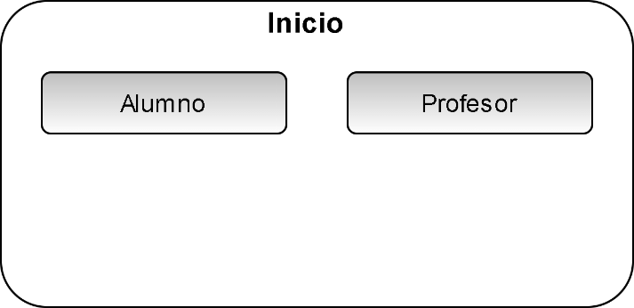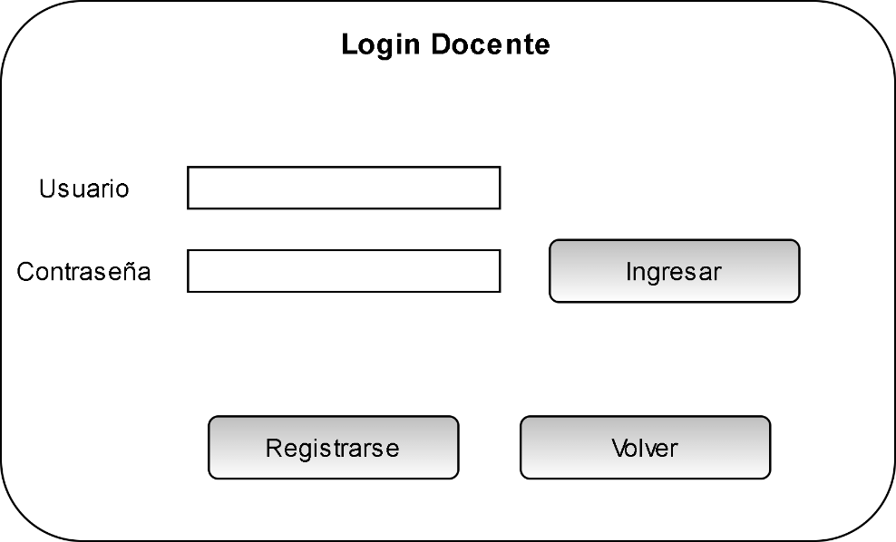

## Validaciones

### TxtUsuario (obligatorio):

1 **-** No debe estar vacío. Mensaje de error: “Los campos están vacíos”

### TxtContraseña (obligatorio):

1 **-** No debe estar vacío: Mensaje de error “Los campos están vacíos”

## F02 – Registro en la aplicación Docente

* + 1. **Acceso**

Usuario Docente

## Descripción

Esta funcionalidad consta del registro por parte del docente en la aplicación. Se deberá ingresar un nombre, nombre de usuario y contraseña.

## Interfaz de usuario

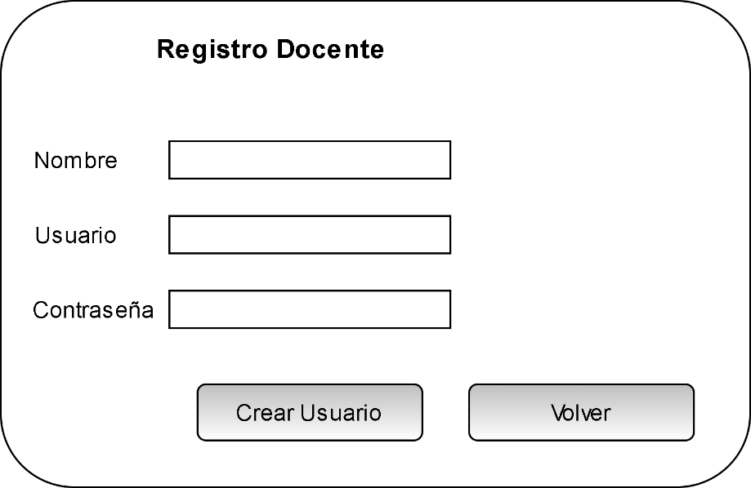

* + 1. **Validaciones**

### txtNombre (obligatorio):

1 - No debe estar vacío. Mensaje de error: “Los campos están vacíos”

### txtUsuario (obligatorio):

1. - No debe estar vacío: Mensaje de error “Los campos están vacíos”
2. - No puede repetirse en otro usuario. Mensaje de error “El nombre de usuario no se encuentra disponible”

### txtContraseña (obligatorio):

1. - No debe estar vacío: Mensaje de error “Los campos están vacíos”
2. – Debe tener un mínimo de 4 caracteres, contando con al menos una minúscula y un número: Mensaje de error “La contraseña no cumple con las condiciones”

### btnCrearUsuario:

1 – Verificar que el usuario no exista previamente en el sistema. Mensaje de error: “El usuario ya existe”

## F03 – Asignación de niveles para alumnos

* + 1. **Acceso**

Usuario Docente

## Descripción

Esta funcionalidad consta de la asignación de niveles para los diversos alumnos del docente. Se deberá seleccionar el alumno en cuestión e indicar el nuevo nivel al cual pertenecerá.

## Interfaz de usuario

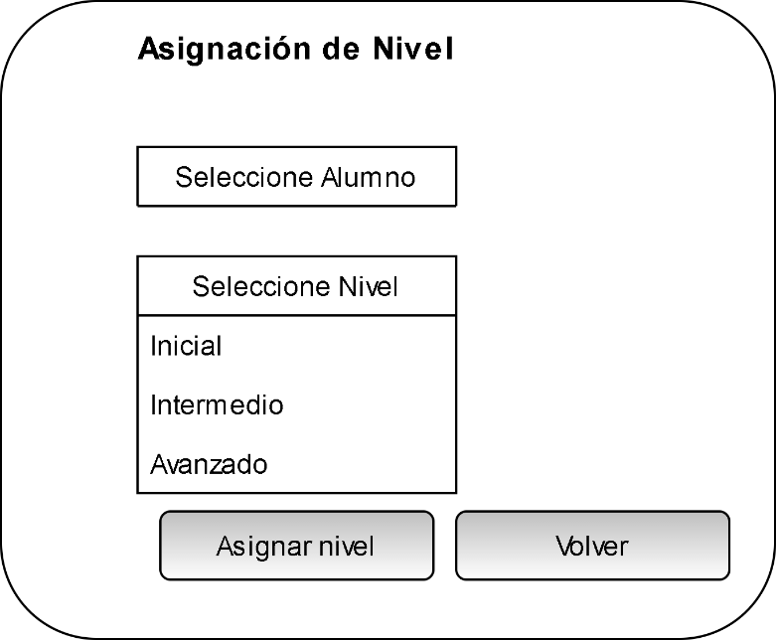

* + 1. **Validaciones**

### btnAsignar:

1 – Deben estar seleccionado el alumno y el nivel. Mensaje de error:” Debe seleccionar el alumno y el nivel”

## F04 – Planteo de ejercicios según el nivel

* + 1. **Acceso**

Usuario Docente

## Descripción

En esta funcionalidad el docente deberá plantear ejercicios para sus alumnos según el nivel, constando estos de un titula, imagen y descripción.

## Interfaz de usuario

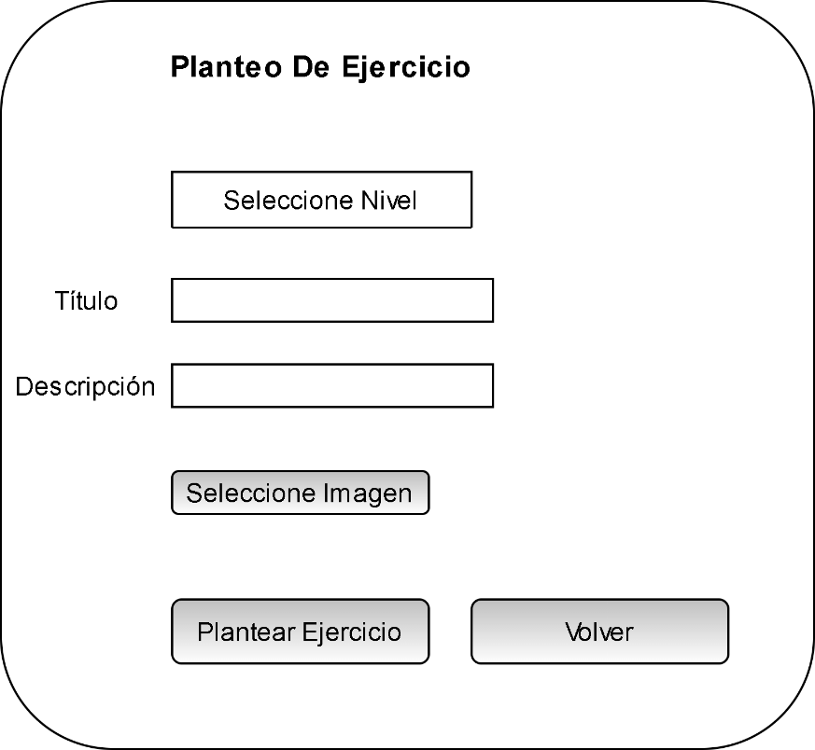

* + 1. **Validaciones**

### txtTitulo (obligatorio):

1 – No puede estar vacío: Mensaje de error: “El campo no puede estar vacío”

### txtDescripcion (obligatorio):

1 – No puede estar vacío: Mensaje de error: “El campo no puede estar vacío”

### btnPlantear

1 - La suma de caracteres del título y la descripción no pueden superar los 200 caracteres ni ser menor a 20: Mensaje de error:” La cantidad de caracteres debe estar en el rango admitido”

## F05 – Redacción de devoluciones de tareas

* + 1. **Acceso**

Usuario Docente

## Descripción

En esta funcionalidad el docente redactara devoluciones de las tareas entregadas por los alumnos

## Interfaz de usuario

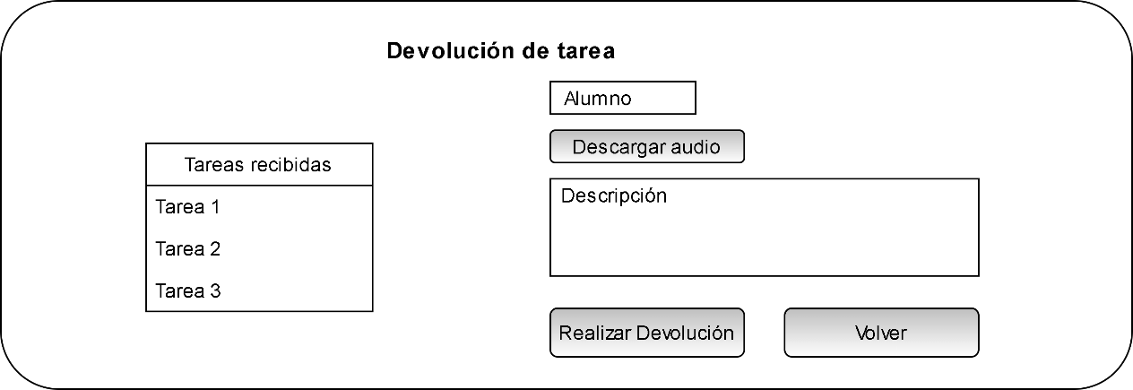

* + 1. **Validaciones**

### txtDescripción(obligatorio):

**1- No puede estar vacío. Mensaje de error:” El campo “descripción” no puede estar vacío”**

* 1. **F06– Visualización de información estadística del docente**
     1. **Acceso**

Usuario Docente

## Descripción

En esta funcionalidad el docente podrá visualizar la información estadística.

## Interfaz de usuario

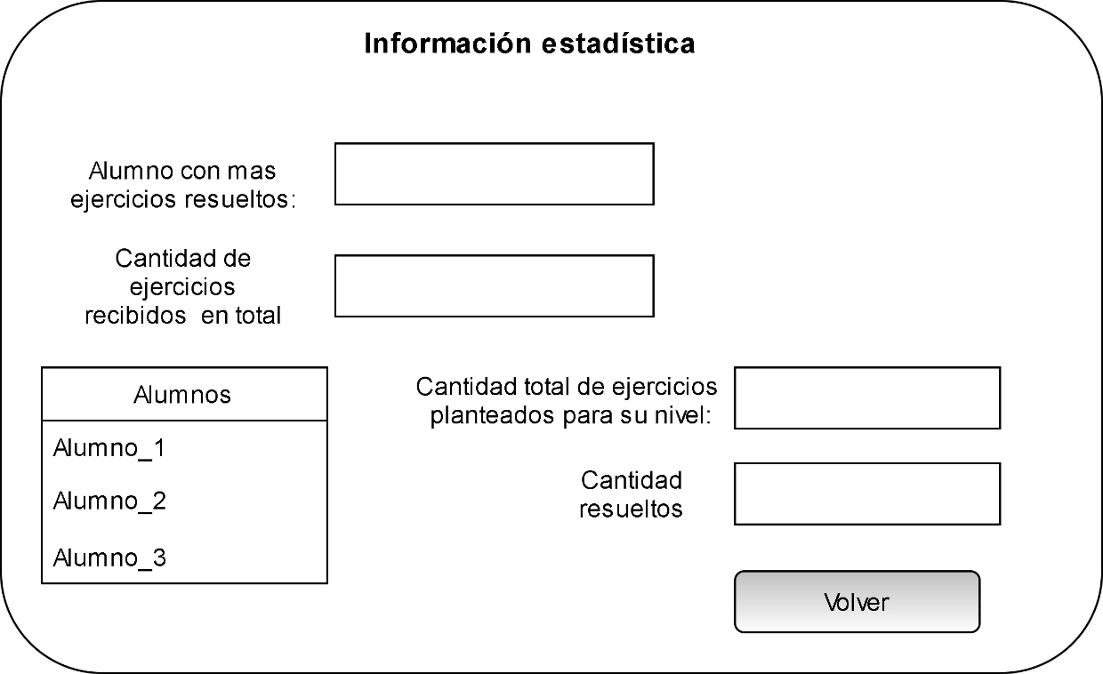

* + 1. **Validaciones**

### En este caso dicho formulario no cuenta con campos con validación de datos.

* 1. **F07– Inicio y login en la aplicación Alumno**
     1. **Acceso**

Usuario Alumno

## Descripción

En esta funcionalidad el alumno podrá iniciar sesión en el sistema con sus respectivos datos.

## Interfaz de usuario



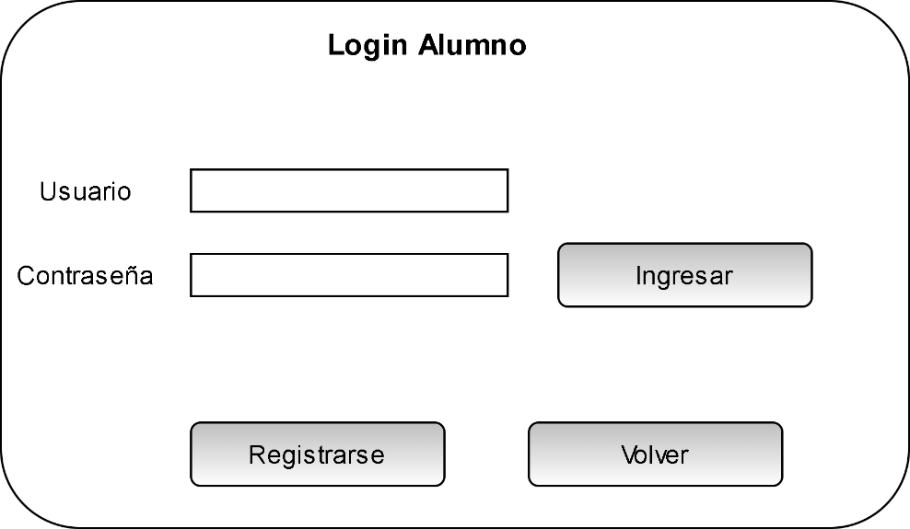

* + 1. **Validaciones**

### txtUsuario(obligatorio):

**1- No puede estar vacío. Mensaje de error: “El campo “usuario” no puede estar vació”**

**txtContraseña(obligatorio):**

**1 – No puede estar vacío. Mensaje de error: “El campo “contraseña” no puede estar vacío”.**

* 1. **F08– Registro en la aplicación Alumno**
     1. **Acceso**

Usuario Alumno

## Descripción

En esta funcionalidad el alumno podrá registrarse en el sistema en caso que no tenga un usuario previo.

## Interfaz de usuario

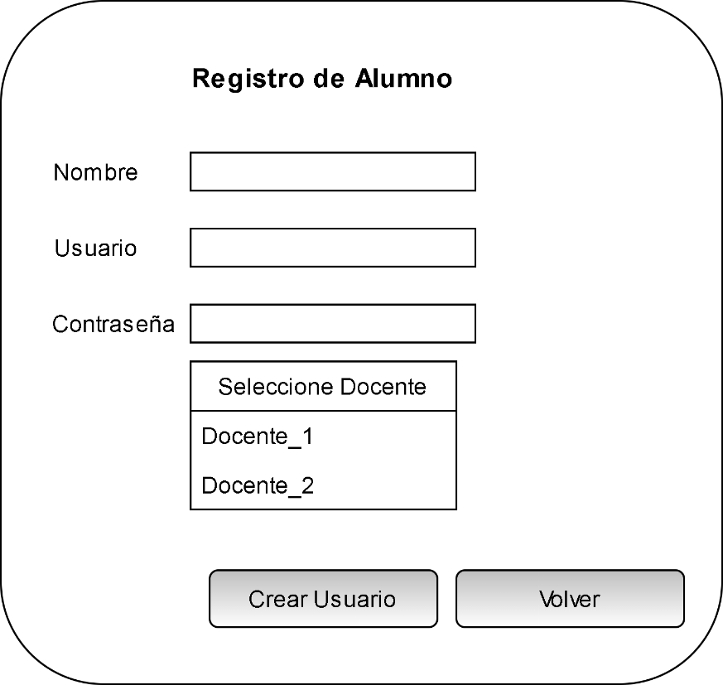

* + 1. **Validaciones**

### txtNombre(obligatorio):

1- No puede estar vacío. Mensaje de error: “El campo “usuario” no puede estar vació”

### txtUsuario(obligatorio):

1. **No puede estar vacío. Mensaje de error: “El campo “usuario” no puede estar vació”**

**txtContraseña(obligatorio):**

1 – No puede estar vacío. Mensaje de error: “El campo “contraseña” no puede estar vacío”.

1. Debe tener al menos cuatro caracteres. Mensaje de error: “La contraseña debe tener al menos 4 caracteres”
2. Debe tener al menos una mayúscula. Mensaje de error: “La contraseña debe tener al menos una mayúscula”
3. Debe tener al menos una minúscula. Mensaje de error: “La contraseña debe tener al menos una minúscula”
4. Debe tener al menos un número. Mensaje de error: “La contraseña debe tener al menos un número”

### regDocentes(obligatorio):

1 – Debe seleccionar un Docente. Mensaje de error: “No se seleccionó ningún docente”

btnCrearUsuario:

1 – Verificar que el usuario no exista previamente en el sistema. Mensaje de error: “El usuario ya existe”

## F09 – Visualización de ejercicios planteados

* + 1. **Acceso**

Usuario Alumno

## Descripción

En esta funcionalidad el alumno podrá visualizar los ejercicios planteados por el docente según su nivel.

## Interfaz de usuario

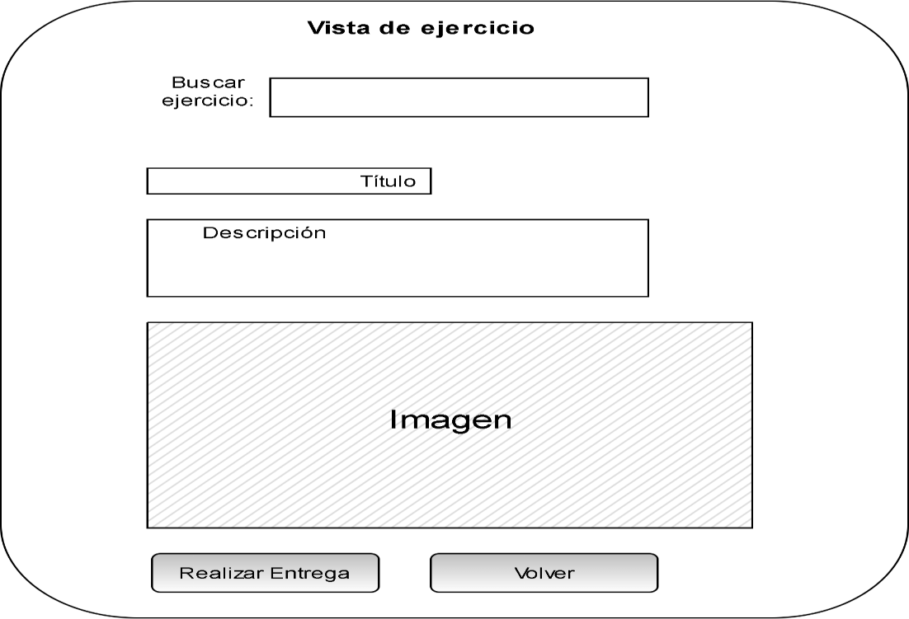

* + 1. **Validaciones**

btnRealizarEntrega

1 – Si ya se realizo la entrega anteriormente, no podrá volver a enviar otra. Mensaje de error: “No puede enviar otra tarea”

## 2.1 F10 – Entrega de tareas

* + 1. **Acceso**

Usuario Alumno

## Descripción

En esta funcionalidad el alumno podrá entregar la tarea seleccionada previamente, adjuntando un audio a la misma.

## Interfaz de usuario

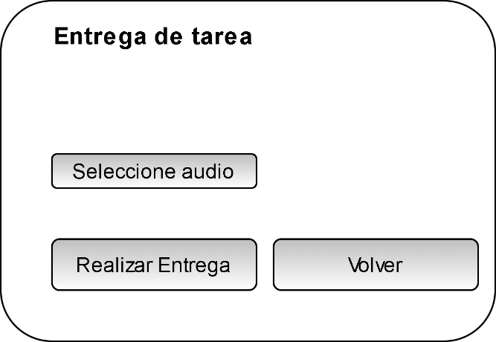

* + 1. **Validaciones**

btnRealizarEntrega

1 – No se puede realizar la entrega sin adjuntar ningún audio. Mensaje de error: “Debe adjuntar un audio”

## F11 – Vista de ejercicios resueltos previamente

* + 1. **Acceso**

Usuario Alumno

## Descripción

En esta funcionalidad el alumno podrá visualizar los ejercicios entregados previamente y reproducir el audio adjunto al mismo

## Interfaz de usuario

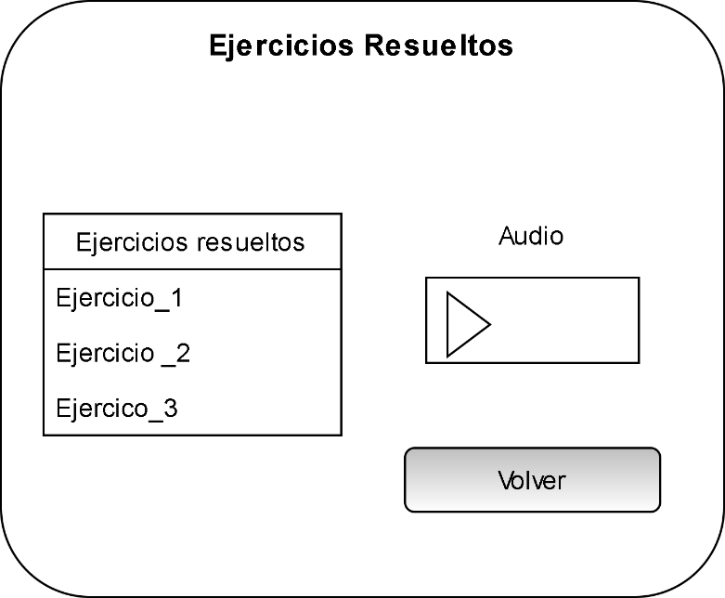

* + 1. **Validaciones**

En esta funcionalidad los datos no se podrán editar, por lo que no existen validaciones.

## 2.12 F12 – Información estadística

* + 1. **Acceso**

Usuario Alumno

## Descripción

En esta funcionalidad el alumno podrá visualizar el porcentaje de ejercicios resueltos al igual que la cantidad de ejercicios con devolución del docente.

## Interfaz de usuario

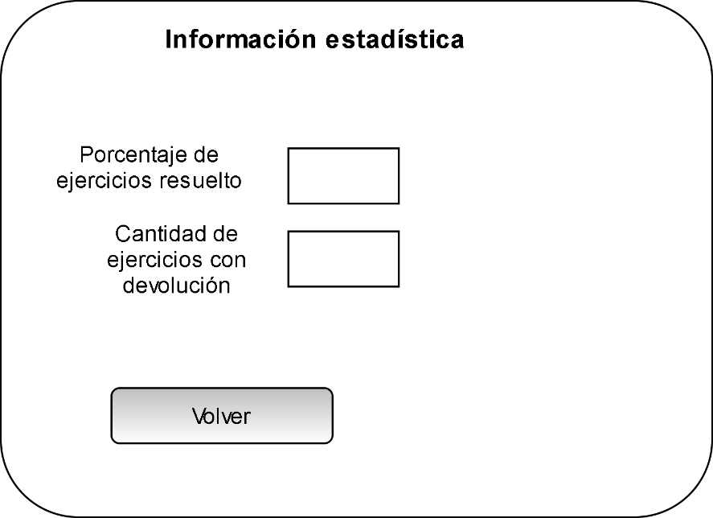

* + 1. **Validaciones**

En esta funcionalidad los datos no se podrán editar, por lo que no existen validaciones.

## Testing

## 3.1.1 Informe de testing (caja negra y valores limites)

A continuación, se presenta la prueba de testing de caja negra y valores límites del obligatorio en cuestión. El mismo muestra las diferentes reacciones esperadas y finales del sistema ante diversos datos ingresados en funciones del mismo, indicando siempre los datos a pedir y formularios.

Tipos de Verificación:

-Aceptable: “El sistema responde acorde a lo esperado”

-Inaceptable: “El sistema responde de manera diferente a lo esperado, pero nunca finalizando la ejecución del programa (un mensaje diferente a lo que se debería, etc)”

-Error: Un fallo en el sistema que finalice la ejecución del mismo

|  |  |  |  |  |  |  |
| --- | --- | --- | --- | --- | --- | --- |
| Acción | Ventana de Registro | Datos | Datos de entrada | Datos esperados | Datos de salida | Verificaciónón |
| El usuario desea registrarse en el sistema | divRegistro | -Nombre -Usuario  contraseña | Pepe;pepe12;1234aB | "Usuario Ingresado con éxito" | "Usuario Ingresado con éxito" | Aceptable |
|  | divRegistro | -Nombre -Usuario  contraseña | Pepe; “”; 1234aB | “No puede haber datos vacíos” | “No puede haber datos vacíos” | Aceptable |
|  | divRegistro | -Nombre -Usuario  contraseña | “”;Pepe12;1234aB | “No puede haber datos vacíos” | “No puede haber datos vacíos” | Aceptable |
|  | divRegistro | -Nombre -Usuario  contraseña | Pepe;pepe12;”” | “La contraseña debe tener mínimo 4 caracteres”  “La contraseña debe tener al menos una minúscula”  “La contraseña debe tener al menos una mayúscula”  “La contraseña debe tener al menos un número” | “La contraseña debe tener mínimo 4 caracteres”  “La contraseña debe tener al menos una minúscula”  “La contraseña debe tener al menos una mayúscula”  “La contraseña debe tener al menos un número” | Aceptable |
|  | divRegistro | -Nombre -Usuario  contraseña | Pepe;pepe12;1234 | “La contraseña debe tener al menos una minúscula”  “La contraseña debe tener al menos una mayúscula” | “La contraseña debe tener al menos una minúscula”  “La contraseña debe tener al menos una mayúscula” | Aceptable |
|  | divRegistro | -Nombre -Usuario  contraseña | Pepe;pepe12;1234a | “La contraseña debe tener al menos una mayúscula” | “La contraseña debe tener al menos una mayúscula” | Aceptable |
|  | divRegistro | -Nombre -Usuario  contraseña | Pepe;pepe12;1234B | “La contraseña debe tener al menos una minúscula” | “La contraseña debe tener al menos una minúscula” | Aceptable |
| El usuario desea ingresar al sistema. | divIngreso | -Usuario  -Contraseña | Pepe12;”” | “Usuario no registrado” | “Usuario no registrado” | Aceptable |
|  | divIngreso | -Usuario  -Contraseña | “”;1234aB | “Usuario no registrado” | “Usuario no registrado” | Aceptable |
|  | divIngreso | -Usuario  -Contraseña | “”,”” | “Usuario no registrado” | “Usuario no registrado” | Aceptable |
|  | divIngreso | -Usuario  -Contraseña | JuanPepe,”123a” | “Usuario no registrado” | “Usuario no registrado” | Aceptable |
|  | divIngreso | -Usuario  -Contraseña | Pepe12,1234aB | (Ingresa al sistema) | (Ingresa al sistema) | Aceptable |
| El usuario alumno desea realizar una entrega de ejercicios | divEntregaTarea | -btnEntregarAudio | (No se selecciona ningún audio) | “Debe seleccionar un audio” | “Debe seleccionar un audio” | Aceptable |
|  | divEntregaTarea | -btnEntregaAudio | (Audio seleccionado) | “Entrega Agregada” | “Entrega Agregada” | Aceptable |
| El usuario alumno desea visualizar su información estadística | divInformacionEstadisticaAlumno | btnInformacionEstadistica |  | “Se muestra la información estadística del alumno” | “Se muestra la información estadística del alumno” | Aceptable |
| El usuario docente desea asignar un nuevo nivel a sus alumnos | divAsignacionNivel | Select = regAlumnos | (Se selecciona al alumno de la lista) | (“Muestra los niveles disponibles”) | (“Muestra los niveles disponibles”) | Aceptable |
| El usuario elije un nuevo nivel para su alumno seleccionado | divMostrarNiveles | btnAsginarNivel | (No se selecciona ningún nivel) | (El sistema por defecto selecciona el primer nivel) | (El sistema por defecto selecciona el primer nivel) | Aceptable |
|  | divMostrarNiveles | btnAsginarNivel  Nivel actual del alumno: Básico | Avanzado | “Solo se puede subir un nivel” | “Solo se puede subir un nivel” | Aceptable |
|  | divMostrarNiveles | btnAsginarNivel  Nivel actual del alumno: Básico | Intermedio | “Se ha cambiado el nivel del alumno” | “Se ha cambiado el nivel del alumno” | Aceptable |
|  | divMostrarNiveles | (Se intenta cambiar el nivel del alumno el cual es avanzado) |  | “El nivel del alumno es avanzado, no se permite reducir el nivel del mismo” | “El nivel del alumno es avanzado, no se permite reducir el nivel del mismo” | Aceptable |
| El usuario docente desea plantear un ejercicio | divPlanteoEjercicio | -Nivel  -Titulo  -Descripción  -Imagen | Inicial;  Ejercicio 3;  En este ejercicio deberán hacer un solo de 10 minutos a un ritmo de 80 en el metrónomo;  IMG2.jpg | “Tarea agregada” | “Tarea agregada” | Aceptable |
|  | divPlanteoEjercicio | -Nivel  -Titulo  -Descripción  -Imagen | Inicial;  “”:  En este ejercicio deberán hacer un solo de 10 minutos a un ritmo de 80 en el metrónomo;  IMG2.jpg | “No pueden existir campos vacíos” | “No pueden existir campos vacíos” | Aceptable |
|  | divPlanteoEjercicio | -Nivel  -Titulo  -Descripción  -Imagen | Inicial;  “Ejercicio 12”;  “”;  IMG2.jpg | “No pueden existir campos vacíos” | “No pueden existir campos vacíos” | Aceptable |
|  | divPlanteoEjercicio | -Nivel  -Titulo  -Descripción  -Imagen | Inicial;  “Ejercicio 3”;  “En este ejercicio deberán hacer un solo de 10 minutos a un ritmo de 80 en el metrónomo;  “”; | “No pueden existir campos vacíos” | “No pueden existir campos vacíos” | Aceptable |
|  | divPlanteoEjercicio | -Nivel  -Titulo  -Descripción  -Imagen | (Se ingresan todos los campos, pero entre el título y la descripción no se llega a los 20 caracteres) | “El total de caracteres entre el título y la descripción debe estar entre 20 y 200” | “El total de caracteres entre el título y la descripción debe estar entre 20 y 200” | Aceptable |
|  | divPlanteoEjercicio | -Nivel  -Titulo  -Descripción  -Imagen | (Se ingresan todos los campos, pero entre el título y la descripción se superan los 200 caracteres) | “El total de caracteres entre el título y la descripción debe estar entre 20 y 200” | “El total de caracteres entre el título y la descripción debe estar entre 20 y 200” | Aceptable |
| El docente desea visualizar información estadística | divInformaciónEstadistica | btnMostrarTotalEjercicios | (El docente no selecciona el alumno) | (Se muestra la información estadística del mismo) | (Se muestra la información estadística del mismo) | Aceptable |
| El usuario docente desea realizar una devolución | divCorrecionEjerciciosEntregados | Devolución | “” | “Debe ingresar una devolución” | “Debe ingresar una devolución” | Aceptable |
|  | divCorrecionEjerciciosEntregados | Devolución | Excelente tarea, cumplio con todos los requisitos. | “Se asigno una devolución a la tarea” | “Se asigno una devolución a la tarea” | Aceptable |